附件2

**住宿酒店交通指南**

1. **学校附近交通信息：**

学校地址：上海健康医学院（上海市浦东新区周祝公路279号）

周边交通：地铁16号线周浦东站（步行至学校12分钟）

* 距离上海虹桥国际机场 36公里

自驾45分钟，公交1小时30分钟（地铁2号线转16号线）。

* 距离上海浦东国际机场 30公里

自驾30分钟，公交1小时（地铁2号线转16号线）。

1. **学校周边酒店信息：**

**汉庭酒店（上海周浦医谷店）**

地址：浦东新区周祝公路268号1号楼(步行至学校5分钟)。

电话：021-58175338

大床房、标间价格：360元（含早餐）

星级：经济型

**康桥万豪酒店**

地址：康新公路4499号 迪士尼度假区（车行至学校10分钟）

电话：021-58158888

大床房、标间价格：850元（含早餐）

星级：四星

**上海康桥智选假日酒店**

地址：秀浦路2500弄8号(近秀浦路和元桥路交叉口)（车行至学校10分钟）

电话：021-20722666

大床房、标间价格：450元（含早餐）

星级：准四星

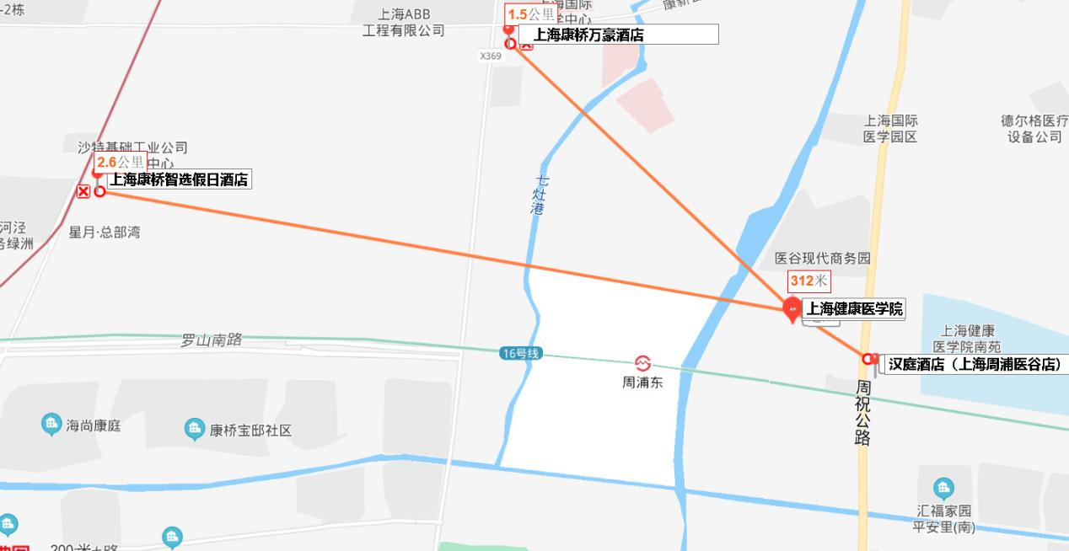



**N**